Rallye Lecture Cycle 3 | Amoureux, moi ? Jamais !  Ségolène Valente (éditions Lire C’est Partir) |  | 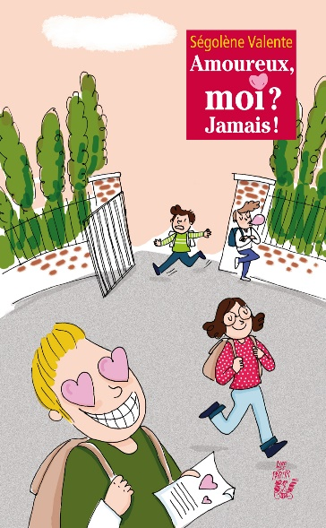
1 - Pour Tim, qui est Lisa ?  a) Lisa est la cousine de Tim.  b) Lisa est la sœur de Tim.  c) Lisa est la voisine de Tim. |  | 6 - Pourquoi Arthur ne se venge-t-il pas ?  a) Car il a reçu une lettre lui demandant de ne pas se venger.  b) Car il n’a pas du tout envie de se venger.  c) Car il a peur d’être puni par le directeur.
2 - Où est écrit le mot que voient les enfants ?  a) Le mot est écrit sur le tableau de la classe.  b) Le mot est écrit dans la cour de récréation.  c) Le mot est écrit devant la maison d’Arthur. |  | 7 - Quel déguisement Jojo porte-t-il ?  a) Un déguisement de Superman.  b) Un déguisement de clown.  c) Un déguisement de cow-boy.
3 - Qui prête un costume à Arthur ?  a) C’est le frère d’Arthur qui lui prête.  b) C’est le maître qui lui prête.  c) C’est Tim qui lui prête. |  | 8 - Qui avait annoncé le concours de déguisement à Jojo ?  a) C’est Lisa.  b) C’est Tim.  c) C’est Arthur.
4 - Pourquoi Arthur met-il un costume ?  a) Pour plaire à Lisa.  b) Pour être beau sur la photo de classe.  c) Car il s’habille toujours comme ça. |  | 9 - Pourquoi Lisa est-elle fâchée contre Arthur ?  a) Car Arthur s’est moqué d’elle.  b) Car Arthur a frappé un enfant.  c) Car elle pense qu’Arthur ne l’a pas écoutée.
5 - Qui a tendu un piège à Arthur avec cette histoire de costume ?  a) C’est Tim qui lui a tendu un piège.  b) C’est Lisa qui lui a tendu un piège.  c) C’est Jojo qui lui a tendu un piège. |  | 10 - Finalement, que dit Lisa au sujet d’Arthur ?  a) Elle dit qu’elle l’aime.  b) Elle dit qu’il est bizarre.  c) Elle dit qu’elle le déteste.

Rallye Lecture Cycle 3 |  |  |  |  | Amoureux, moi ? Jamais !  Ségolène Valente (éditions Lire C’est Partir)
CORRECTION
1 - Pour Tim, qui est Lisa ?  b) Lisa est la sœur de Tim. |  |  |  |  |  |  | 6 - Pourquoi Arthur ne se venge-t-il pas ?  a) Car il a reçu une lettre lui demandant de ne pas se venger.
2 - Où est écrit le mot que voient les enfants ?  b) Le mot est écrit dans la cour de récréation. |  |  |  |  |  |  | 7 - Quel déguisement Jojo porte-t-il ?  a) Un déguisement de Superman.
3 - Qui prête un costume à Arthur ?  c) C’est Tim qui lui prête. |  |  |  |  |  |  | 8 - Qui avait annoncé le concours de déguisement à Jojo ?  b) C’est Tim.
4 - Pourquoi Arthur met-il un costume ?  a) Pour plaire à Lisa. |  |  |  |  |  |  | 9 - Pourquoi Lisa est-elle fâchée contre Arthur ?  c) Car elle pense qu’Arthur ne l’a pas écoutée.
5 - Qui a tendu un piège à Arthur avec cette histoire de costume ?  c) C’est Jojo qui lui a tendu un piège. |  |  |  |  |  |  | 10 - Finalement, que dit Lisa au sujet d’Arthur ?  a) Elle dit qu’elle l’aime.
Question | 1 | 2 | 3 | 4 |  | 5 |  | 6 | 7 | 8 | 9 | 10
Points | 1 | 1 | 1 | 1 |  | 1 |  | 1 | 1 | 1 | 1 | 1

